集体化与包产到户单干的机械化效率哪个高？
在某乎上看到这样的一篇文章：
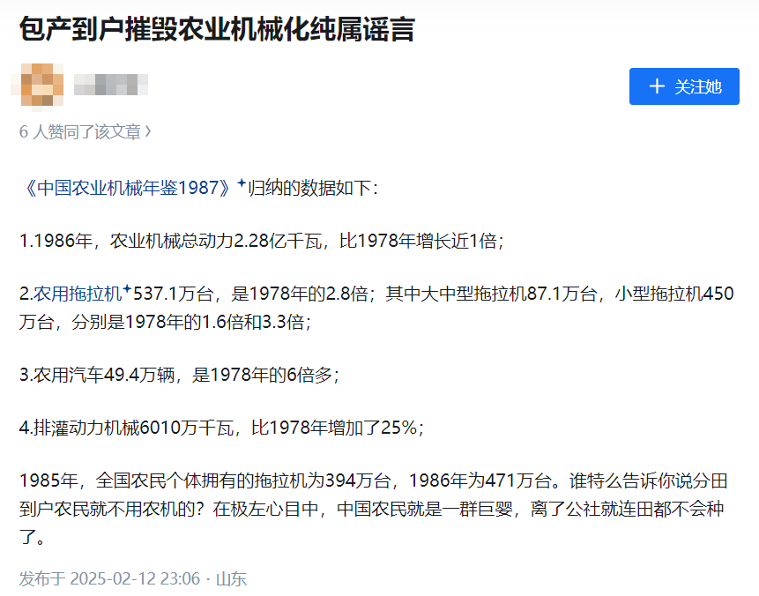
乍一看，这没问题啊！
我们现在来看看问题在哪里。
笔者查询了《中国统计年鉴》，整理一些数据，做一个分析，看看真相到底是什么。
1
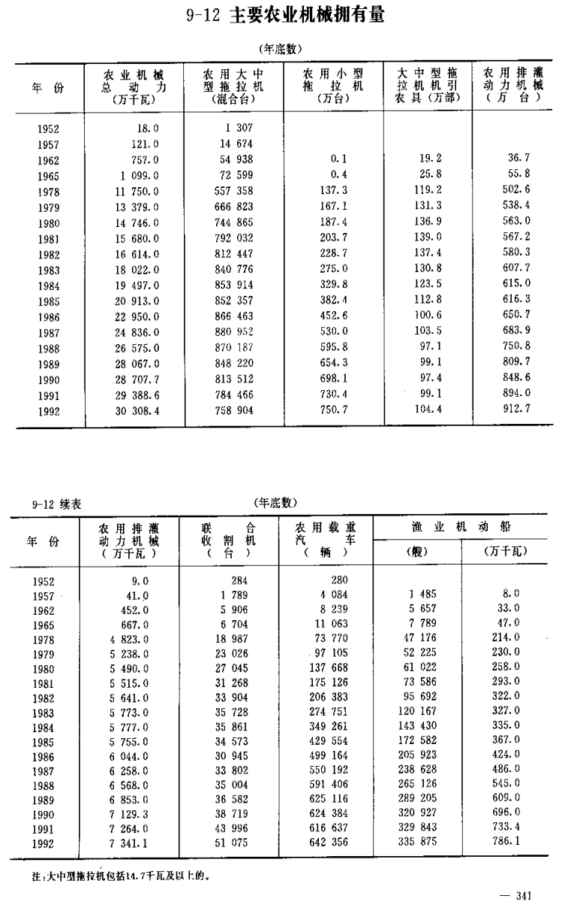
从上述的数据中，确实是机械化在提高。
我们再看看机耕面积与机电灌溉面积。
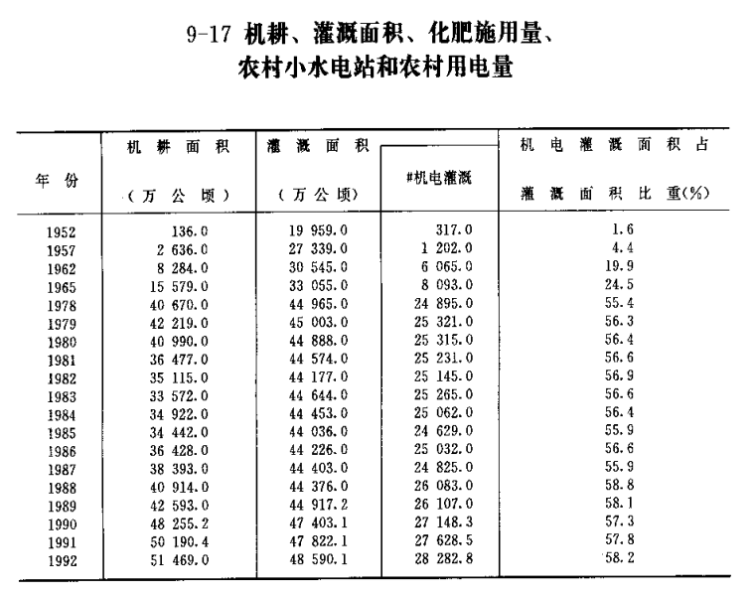
2
根据上述数据，笔者进行了整理。
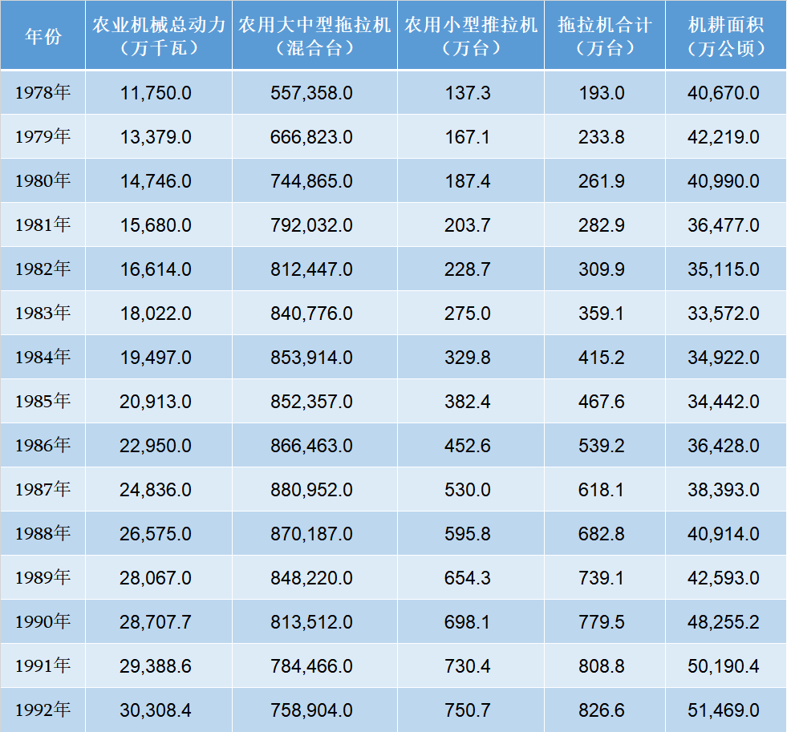
从上表中可以看到，无论是农业机械总动力（万千瓦）还是拖拉机台数，在1978年后都呈增长态势。
但是，机耕面积却下降了。就是说，虽然拖拉机数量增加，但是机耕面积在下降。这说明，因为单干，使得农业机械化的劳动效率下降了。更为明显的是，在1980年开始单干后，机耕面积立刻开始下降，到1983年，机耕面积比1978年下降了17.45%，比没有包产到户的1979年下降了20.48%，超过了五分之一。整整10年后，直至1988年才恢复到1978年的水平。
如下图，红色为1978年，蓝色为改革开放时期。
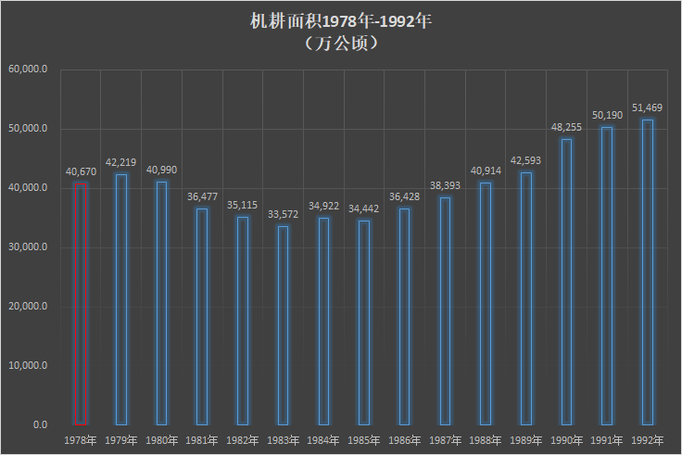
3
在机耕面积绝对数量持续下降的同时，每万千瓦农机动力的耕种效率持续下降，每万台拖拉机的耕种效率也是持续下降。这说明，单干对机械化耕种的效率造成了极大地负面影响。如下：
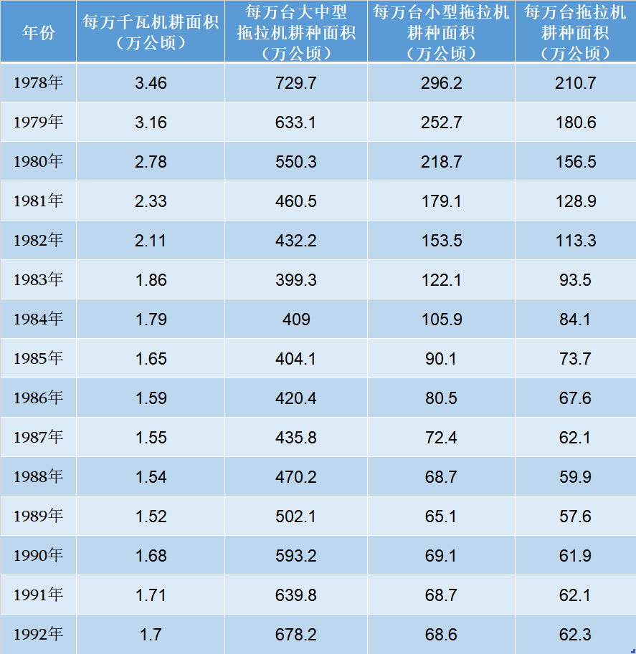
作图如下，红色为1978年，蓝色为改开后：
3.1每万千瓦机耕面积（万公顷），如下：
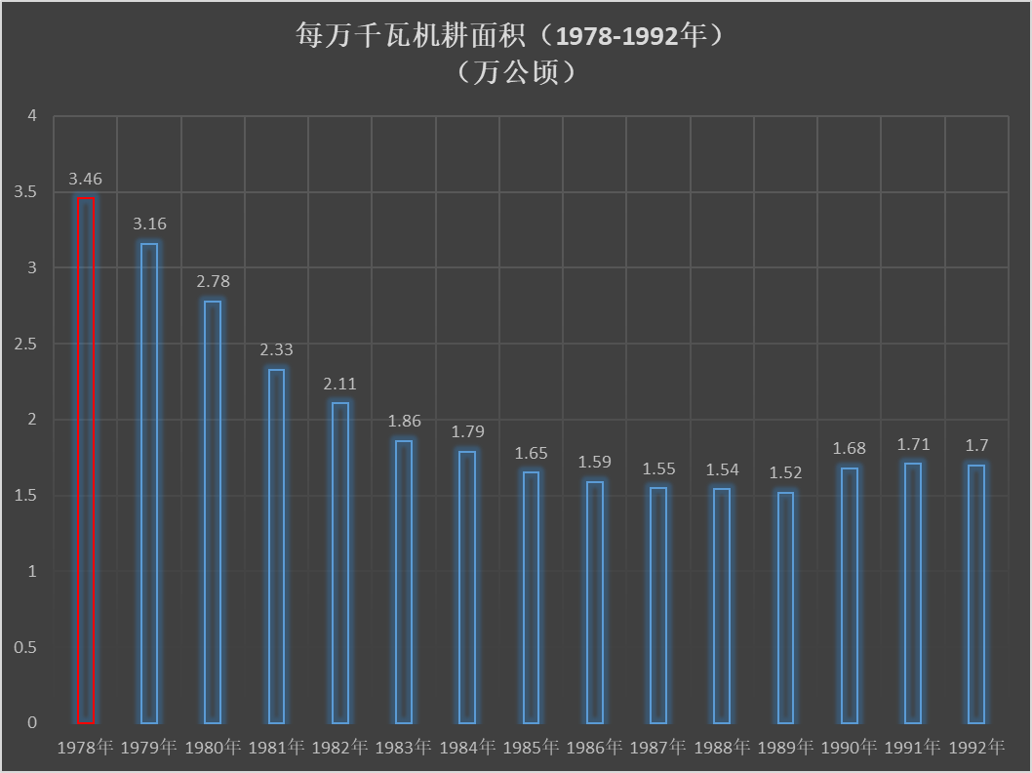
从上图中可以看到，每万千瓦机耕面积（万公顷）由1978年的3.46下降到1992年的1.7，下降了50.87%，1989年更是下降了56.07%。
3.2农用机械总动力与每万千瓦农用机械动力耕种面积趋势图（红色柱为1978年农用机械总动力，蓝色柱为改革开放后历年农用机械总动力，橙色曲线为1978-1992年每万千瓦机耕面积），如下：
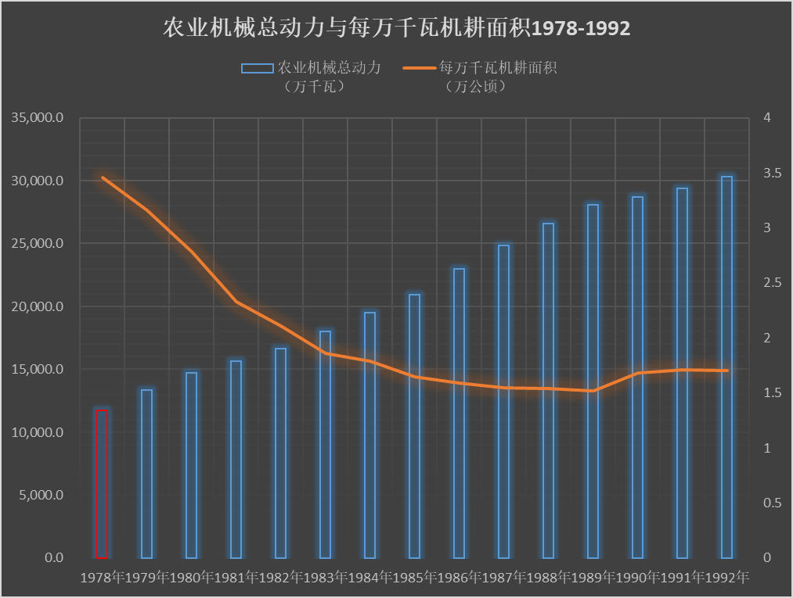
一目了然，虽然农业机械总动力在增加，但是每万千瓦机耕面积却呈下降趋势。也就是说，集体化的农业机械效率要远高于单干。
3.3每万台拖拉机耕种面积（万公顷），如下：
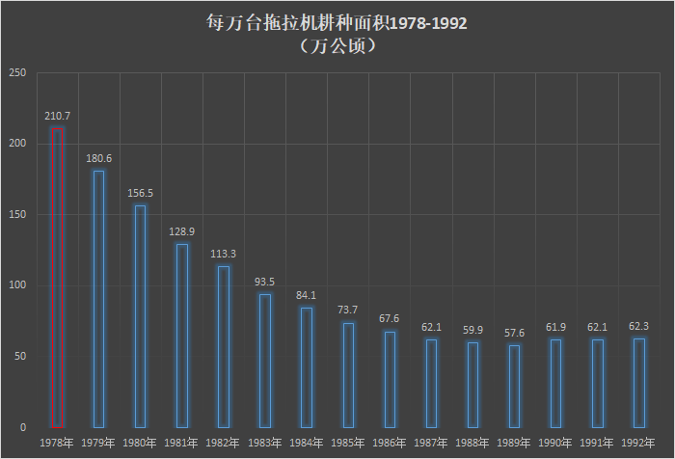
从上图可以看到，每万台拖拉机耕种面积（万公顷）由1978年的210.7下降到1992年的62.3，下降了70.43%，1989年更是下降了72.67%。
3.4拖拉机数量（万台）与每万台拖拉机耕种面积趋势（红色柱为1978年农用机械总动力，蓝色柱为改革开放后历年农用机械总动力，橙色曲线为1978-1992年每万千瓦机耕面积），如下：
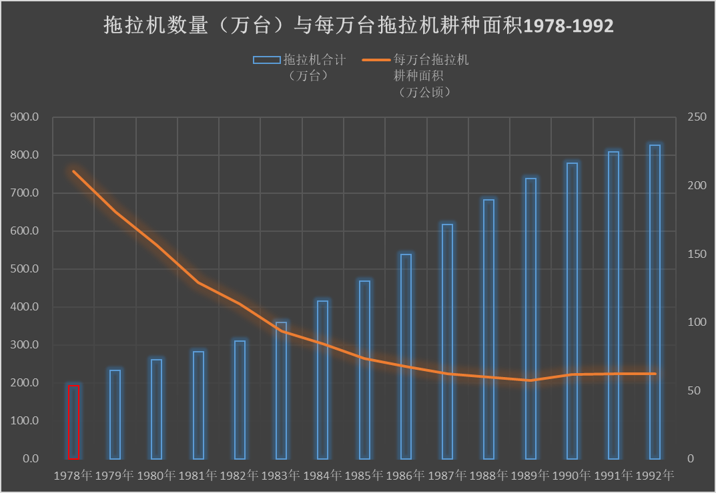
一目了然，虽然拖拉机总量在增加，但是每万台拖拉机耕面积却呈下降趋势。也就是说，集体化的农业机械效率要远高于单干。
4
我们再看看机械灌溉面积数据，如下：
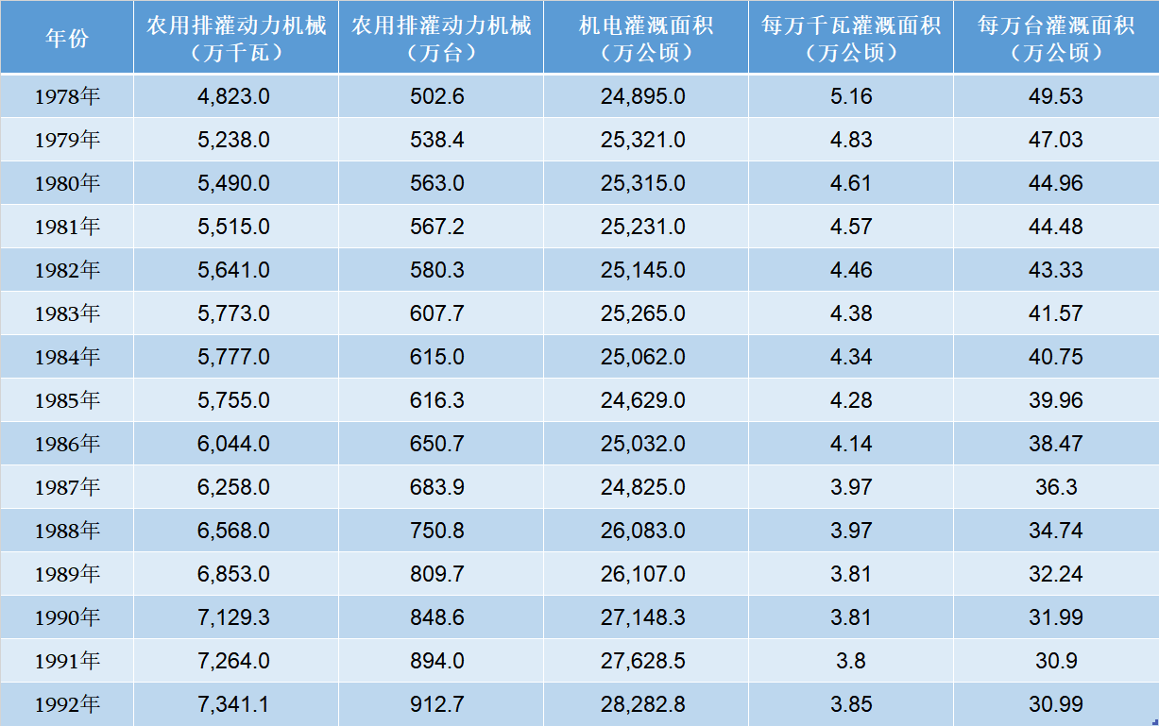
从表中可以看到，改革开放后的农用灌溉动力机械（万千瓦与台数）都在逐年增加，但每万千瓦灌溉面积、每万台灌溉面积却在逐年下降。
作图如下（红色为1978，蓝色为改革开放后）：
4.1每万千瓦灌溉面积（万公顷）1978-1992，如下：
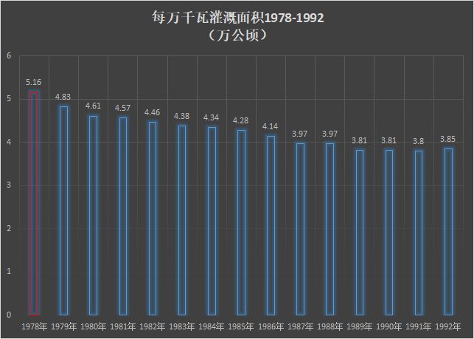
上图很明显，单干后的机械灌溉效率比集体化机械灌溉效率明显下降。每万千瓦灌溉面积（万公顷）由1978年的5.16下降到1992年的3.85，下降了25.39%，超过了四分之一。
4.2农用排灌动力总瓦数与每万千瓦灌溉面积（1978-1992），如下：
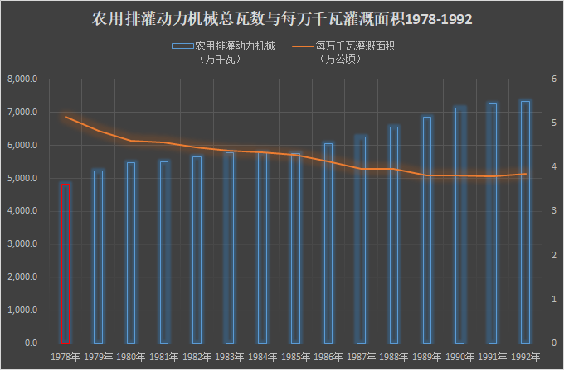
不难看出，单干后的机械灌溉效率比集体化机械灌溉效率明显下降。
4.3每万台灌溉面积（万公顷）1978-1992，如下：
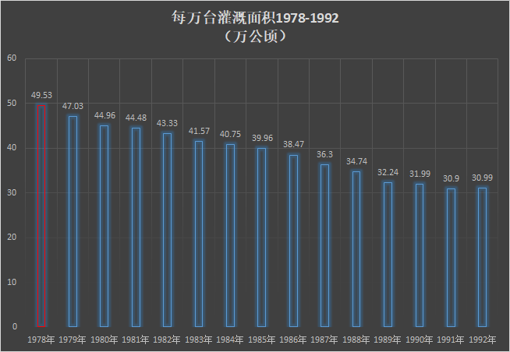
从上图可见，每万台灌溉面积（万公顷）由1978年的49.53下降到1992年的30.99，下降了37.43%，超过了三分之一。
4.4农用排灌动力总台数与每万台灌溉面积（1978-1992），如下：
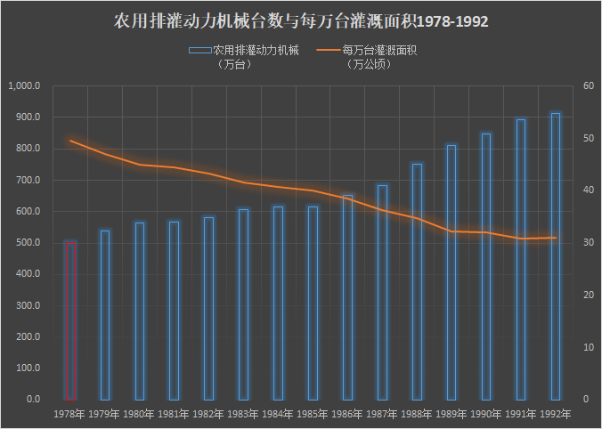
上述数据表明，包产到户单干的机械化效率要远远低于集体化机械化效率。
5
对比完机械化效率，我们再回到前面那个作者所说的农业机械数量增长。
那位作者，列举了1986年机械化数量比1978年增长了多少多少倍，看似很厉害的样子，笔者将数据整理如下：
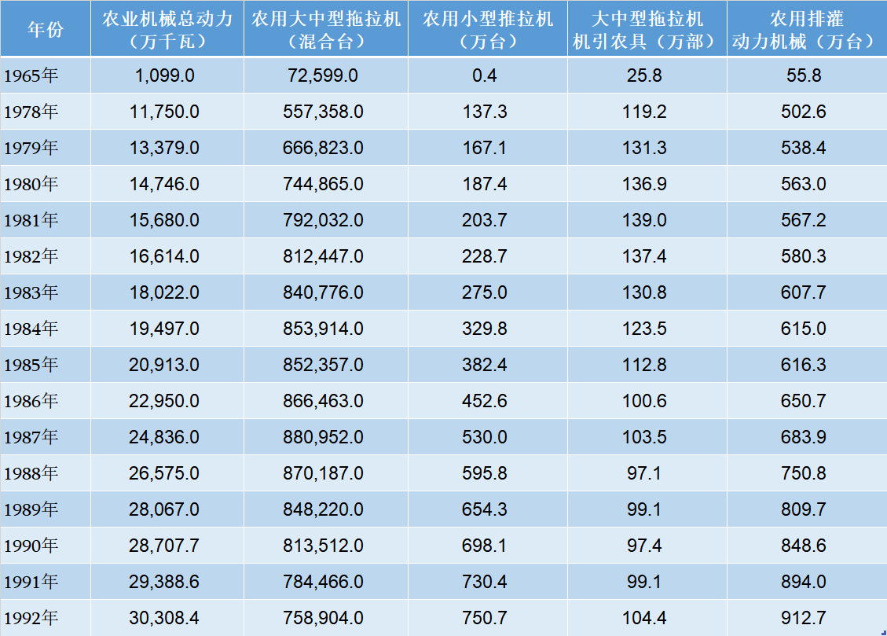
我们窥探一下其中的奥秘。
我们以两个时间段机械化的增长率来比较，改革开放前的1965-1978年共13年；改革开放后的1978-1991年，也是13年。我们看看这两个时间段的机械化增长倍数。
5.1改革开放前1978比1965年（共13年）的增长倍数：
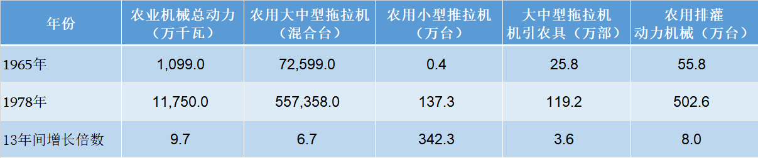
5.2改革开放后1991年比1978年（共13年）的增长倍数：
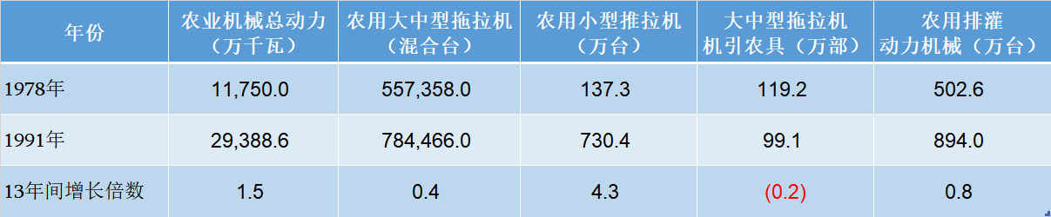
一对比，高下立判了。而且，大中型拖拉机机引农具竟然是负增长。
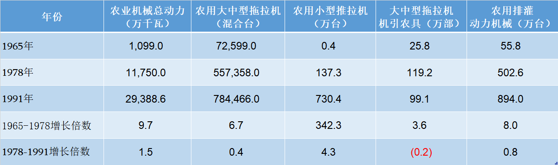
5.3作图更明显（红色为改革开放前，蓝色为改革开放后）：
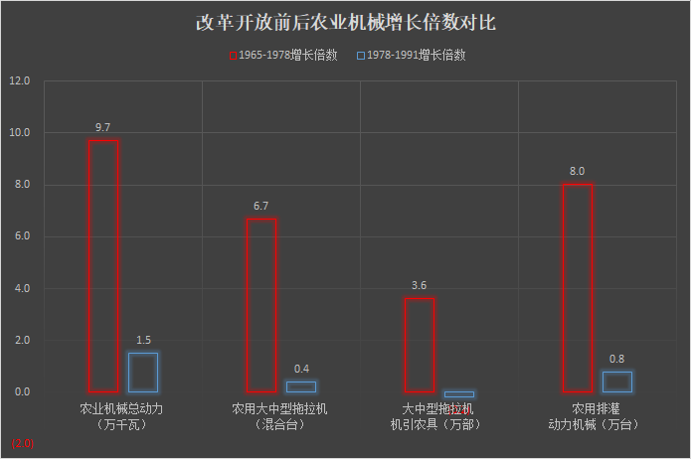
因为农用小型推拉机改革开放前的增长倍数为342.3倍，比改革开放后的增长倍数（4.3倍）高出太多，单独作图如下：
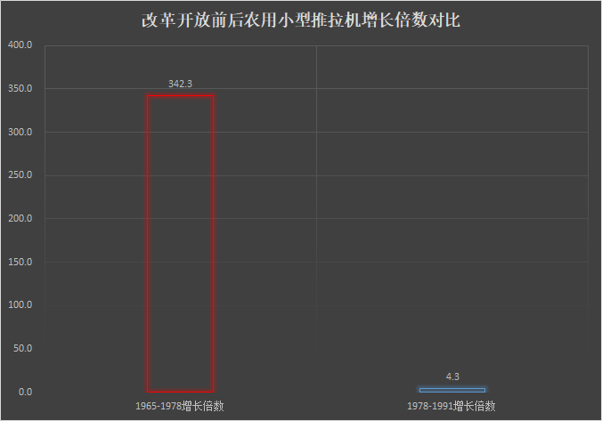
上述数据表明，改革开放后机械化的增长率要远远低于改革开放前的增长率。
6
为什么同样的一份数据，笔者与上述那位作者能够得出不同的结论呢？
无它，因为统计学也是有着鲜明的阶级性的，也是为不同的阶级服务的。马克思、恩格斯、列宁、斯大林等导师，早就对资产阶级统计学做出过批判。
根据原国家统计局局长李成瑞发表在《高校理论战线》2003年第8期的《马克思主义与统计学》：
【统计学从它产生的第一天起，就具有鲜明的阶级性、政治性。威廉·配第就把自己的重要著作命名为《政治算术》。他还专门著文，主张工人每星期少吃一顿晚餐、每天中午吃饭时间缩短半小时，以为英国资产阶级筹集资本。马克思对统计学的主要贡献，不在于他指明了统计学的阶级性，而在于他创造性地把统计学置于工人阶级的世界观和方法论指导之下，加以继承、改造和发展，使它成为工人阶级和全人类进行解放斗争的一个重要工具。强调统计是工人阶级斗争的工具，是否会影响统计的客观性呢？马克思指出，工人阶级是最先进的阶级，它只有解放全人类才能最终解放自己，这就决定了工人阶级利益与广大人民利益的一致性。工人解放的斗争也就是人类解放的斗争。只有站在工人阶级的立场上，才敢于直面客观现实，揭示事物的真相，才能对纷繁复杂的社会现象进行深入本质的分析。正如恩格斯所说：“科学越是毫无顾忌和大公无私，它就越符合工人的利益和愿望。”（《马克思恩格斯选集》第4卷，258页，人民出版社，1995）】
【马克思对配第坚持只利用从感官经验中得出的论据（客观性），用“数字、重量和尺度”来说话（数量性），，从社会“总体形式”上观察问题（总体性）等统计学方法予以充分的肯定；而对其为英国资产阶级服务的立场则予以批判。马克思对杰出的统计学家凯特勒，既肯定并吸收他运用平均数、引进概率论等方面的贡献，又批判他在《社会物理学》等著作中用物理规律解释社会现象，用“平均人”理论掩盖阶级矛盾的错误观点。】
【马克思在努力建立工人阶级统计的同时，还广泛地搜集和批判地利用资产阶级的统计资料。他以实事求是的态度对这些材料加以鉴别：哪些是反映实际的，哪些是歪曲隐瞒的。他对英国许多工厂视察员在基层调查中所写出的大批“蓝皮书”给予肯定，并对他们的“公正、坚决”“表示敬意”。这些被政府放在“档案架上废纸堆里”、任其“日渐腐烂”的资料，许多是经过马克思的引用才为世人知晓的。另一方面，他严厉批判某些政府“官僚主义的老一套”，“分发一些表格，随便怎样把它填满拿回来就满足了；而这些表格所据以填写的情报，又常常恰巧是向那些为了自己的利益而掩蔽真相的人征集的。”（《马克思恩格斯全集》第16卷，260~261页，人民出版社，1964）对于这样一些歪曲事实的资料，马克思坚决加以摒弃。】
早在1955年，新中国的财政经济出版社就出版了由经济资料编辑委员会编写的《资产阶级统计的虚伪性》一书，书中揭示了统计是如何为阶级服务的。
读者朋友们有兴趣可以读一读，在此不再赘述。
